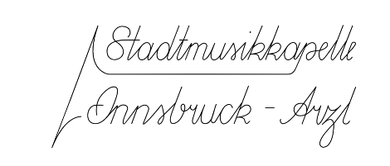


JUBILÄUM 30. Frühjahrskonzert der Blaskapelle KARWENKA
Sonntag, 22. März 2025, 11:00 Uhr – 14:00 Uhr

Mehrzwecksaal Vereinsheim Arzl (Schusterbergweg 15, 6020 Innsbruck)
Eintritt: Freiwillige Spenden

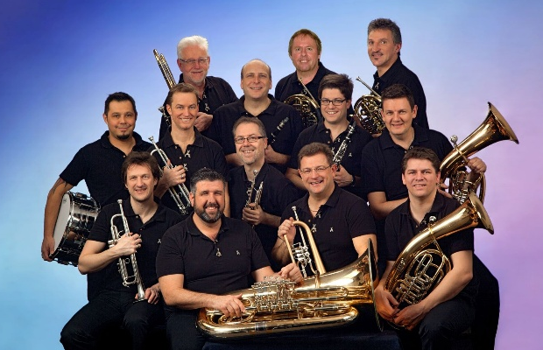
Die Europameister der böhmischen und mährischen Blasmusik von 2016 folgen dem Motto „Back to the Roots“ und laden gemeinsam mit der Stadtmusikkapelle Innsbruck-Arzl zum musikalischen Höhepunkt des Jahres. Am gleichen Platz, an dem im Frühjahr 1993 die Blaskapelle KARWENKA zum ersten Frühjahrskonzert aufspielen durfte, geht nun das 30. Jubiläum über die Bühne! Freuen Sie sich auf feurige und gemütliche Polkas, imposante Märsche und wunderbare Walzermelodien sowie moderne Arrangements von Jazz-, Pop- und Rock-Klassikern und Gesangseinlagen.
Um das kulinarische Wohlergehen unserer Gäste kümmern sich die MusikantInnen der Stadtmusikkapelle Innsbruck-Arzl.

Sitzplatzreservierung: E-Mail: karwenka@gmx.at Tel / SMS (kein WhatsApp!): +43 681 1032 9142 (Michael)

